Модель классов и тестовые сценарии
Система записи к врачу Версия 1.1.1
Документ уточняет UML-модель исходного проекта и содержит 20 тест-кейсов. Это спецификация проверок будущего приложения; фактические прогоны программной системы не выполнялись.

Основные классы
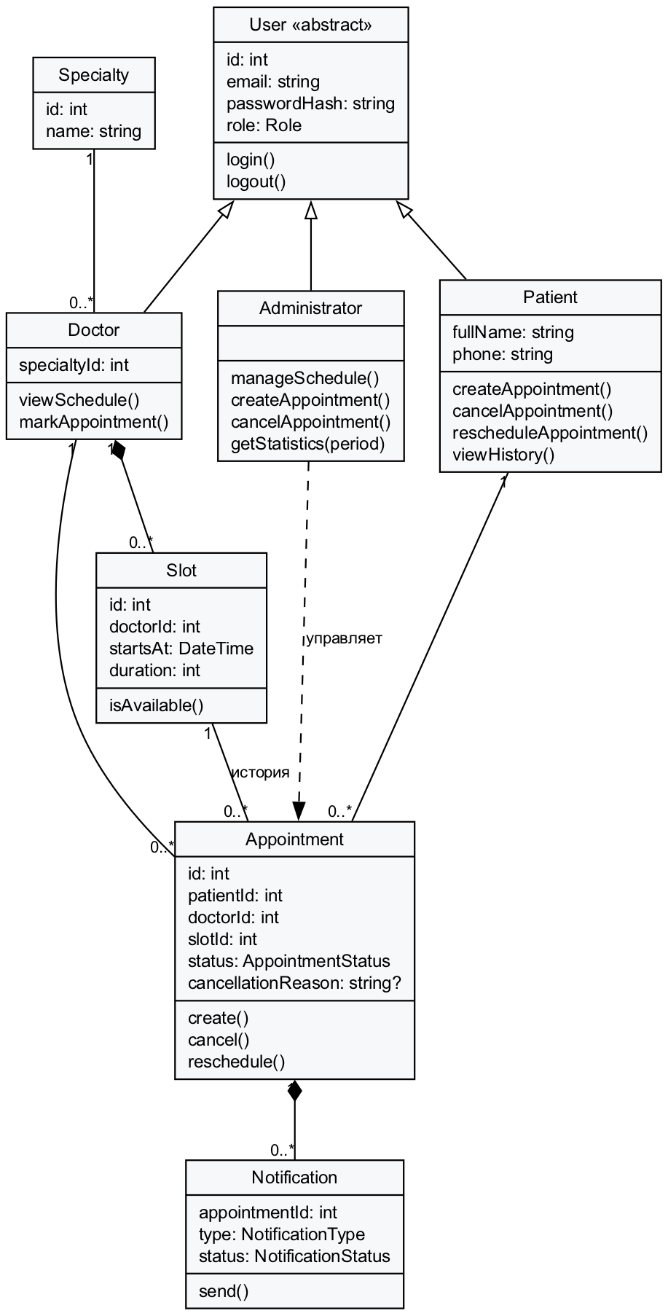
Рисунок 1 — UML-диаграмма классов после ревью
Полый треугольник — наследование, закрашенный ромб — композиция, линия — ассоциация, пунктир — зависимость использования. Specialty и Doctor связаны обычной ассоциацией: врач в этой версии относится к одной специальности.

Уведомления и ограничения модели
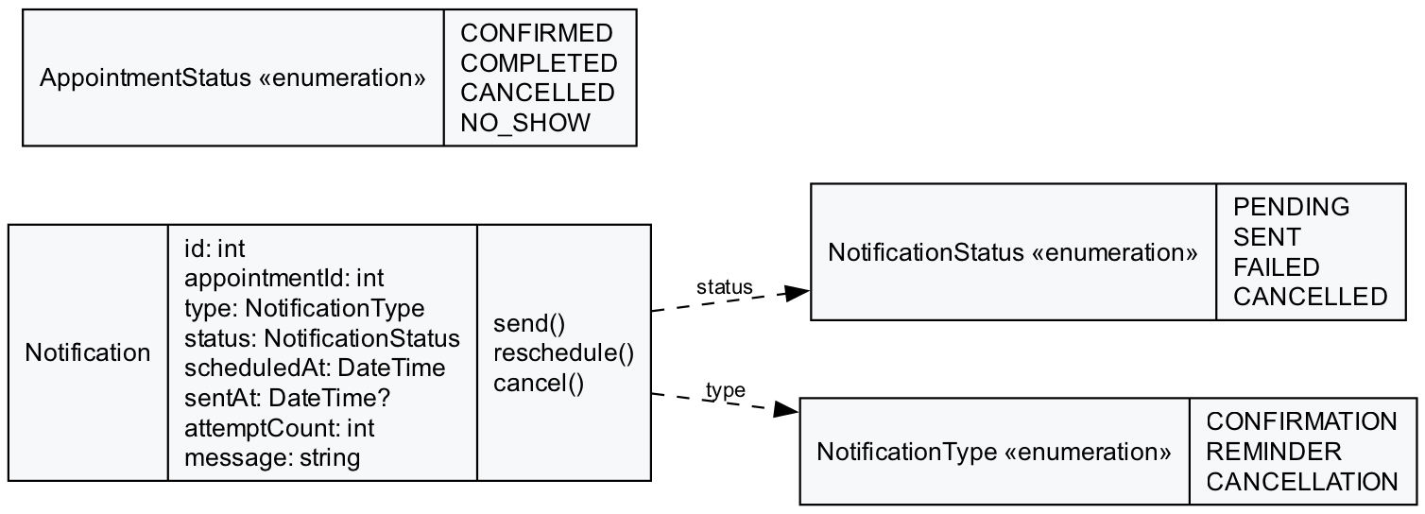
Рисунок 2 — Полная модель Notification и перечисления
Один Slot связан с 0..* исторических Appointment, однако CONFIRMED среди них не более одной. Для пациента и врача допускается 0..* записей, каждая запись принадлежит одному пациенту и одному врачу.
doctorId записи должен совпадать с doctorId слота. Перенос на другой слот того же врача сохраняет идентификатор Appointment.
При отмене Appointment сохраняется для истории, а слот становится доступным. Признак isBooked не является независимым источником истины: доступность вычисляется по действующим записям и времени.
В модели нет статуса PENDING для Appointment: успешная запись сразу имеет CONFIRMED. У Notification PENDING означает ожидание отправки, FAILED — неудачную попытку, SENT — принятие сообщения провайдером, CANCELLED — отмену ожидающего сообщения.
attemptCount хранит число фактических попыток. Для REMINDER допускается не более трёх попыток до начала приёма. Состояние SENT защищает от повторной отправки при повторном запуске планировщика.

Соответствие архитектуре
User связан с авторизацией; Appointment и Slot — с модулем записи; Notification — с модулем уведомлений. Интерфейсы врача и администратора используют методы соответствующих ролей, а статистика вычисляется по существующим сущностям.

Последовательность создания записи
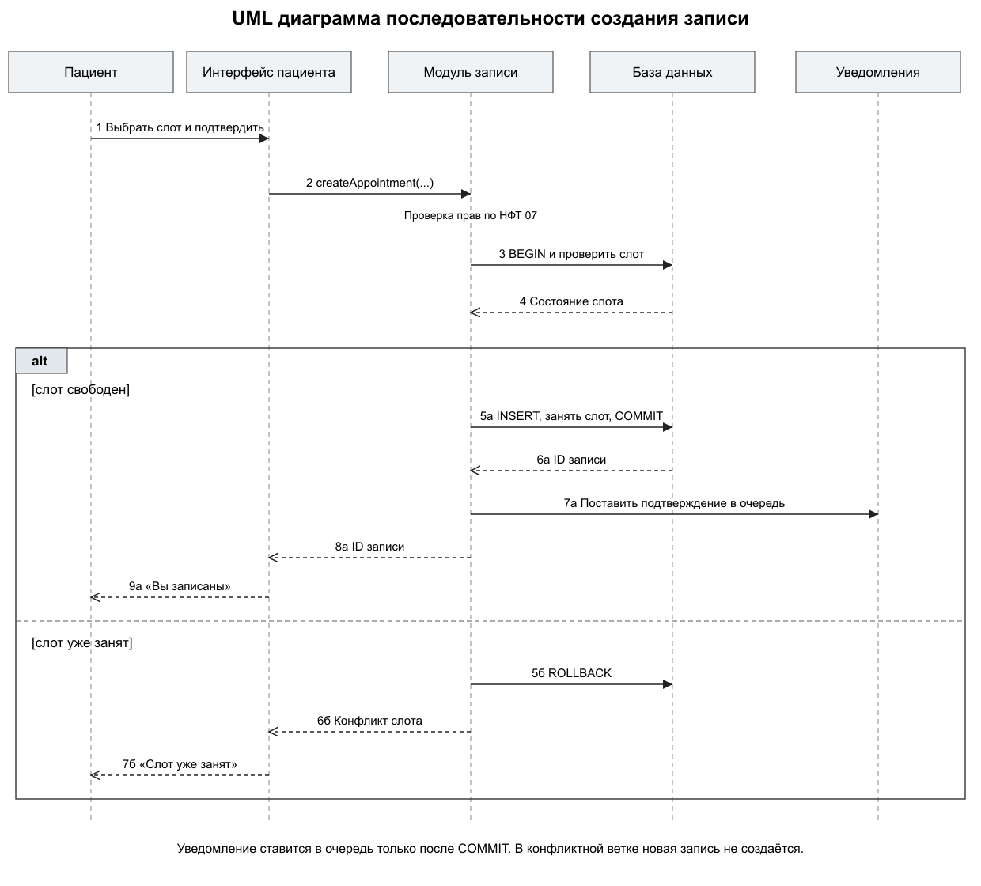
Рисунок 3 — UML-диаграмма последовательности создания записи
Диаграмма уточняет исходную последовательность: проверка прав и транзакция выполняются до подтверждения. В конфликтной ветке нет сохранённой новой записи и нет уведомления. Асинхронная отправка email может завершиться после показа подтверждения в интерфейсе.

Тест кейсы 1–3

ТК-01 Успешная запись
Требования: ФТ-05, ФТ-10. Предусловия: Пациент вошёл; будущий слот свободен.
Действия: Выбрать специальность, врача, слот и подтвердить.
Ожидаемый результат: Создана одна CONFIRMED, слот занят, показан ID, подтверждение поставлено в очередь.

ТК-02 Одновременная запись
Требования: ФТ-09. Предусловия: Два пациента; один свободный слот.
Действия: Одновременно подтвердить один слот из двух сессий.
Ожидаемый результат: Ровно одна CONFIRMED. Второй запрос получает «Слот уже занят, выберите другое время»; дубля нет.

ТК-03 Отмена и граница времени
Требования: ФТ-06. Предусловия: Своя CONFIRMED; начало T.
Действия: В независимых запусках отменить при T−1 секунде, T и T+1 секунде.
Ожидаемый результат: До T статус CANCELLED, слот свободен, запись в истории; при T и позже отказ, запись не меняется.

Тест кейсы 4–6

ТК-04 Перенос и откат
Требования: ФТ-07. Предусловия: Своя CONFIRMED до T; целевой слот того же врача.
Действия: Перенести на свободный слот; отдельно занять целевой слот до подтверждения. Повторить при T.
Ожидаемый результат: Успех атомарно меняет слот и освобождает старый. При конфликте или T старая запись и оба состояния слотов не меняются.

ТК-05 Время напоминания
Требования: ФТ-11. Предусловия: Запись создана более чем за 24 часа; приём T; провайдер доступен.
Действия: Перевести часы к T−24 часа; запустить планировщик. Повторить проверку очереди.
Ожидаемый результат: Одна передача email в интервале от T−24 часа до T−24 часа+60 секунд. Статус SENT, повторной отправки нет.

ТК-06 Неверный пароль
Требования: ФТ-02. Предусловия: Пациент зарегистрирован с email patient@example.test.
Действия: Ввести этот email и неверный пароль.
Ожидаемый результат: Показано «Неверный email или пароль»; сессия не создана, кабинет недоступен. Непредусмотренная блокировка не проверяется.

Тест кейсы 7–9

ТК-07 Регистрация
Требования: ФТ-01. Предусловия: Email ещё не зарегистрирован.
Действия: Заполнить ФИО, телефон, email и пароль. Повторить с тем же email в ином регистре.
Ожидаемый результат: Первый запрос создаёт учётную запись. Второй не создаёт дубль и показывает «Этот email уже зарегистрирован».

ТК-08 Расписание врача
Требования: ФТ-12, ФТ-13. Предусловия: Вошёл врач А; есть записи врачей А и Б.
Действия: Открыть свой день и неделю.
Ожидаемый результат: Показаны слоты и пациенты врача А, записи Б отсутствуют.

ТК-09 Отметка приёма
Требования: ФТ-14. Предусловия: Вошёл врач; есть его CONFIRMED с началом T.
Действия: Отдельно попытаться поставить COMPLETED до T; затем при T; в другом запуске поставить NO_SHOW.
Ожидаемый результат: До T отказ. С T допустим выбранный статус; чужая запись не меняется.

Тест кейсы 10–12

ТК-10 Ручная запись
Требования: ФТ-17. Предусловия: Администратор вошёл; пациент существует; слот свободен.
Действия: Выбрать пациента и слот, создать запись. Отдельно повторить для занятого слота.
Ожидаемый результат: В первом запуске одна CONFIRMED видна пациенту и врачу. Во втором конфликт без дубля.

ТК-11 Отмена администратором
Требования: ФТ-18. Предусловия: Есть предстоящая CONFIRMED.
Действия: Попытаться отменить без причины; затем с причиной «Изменение расписания».
Ожидаемый результат: Без причины отказ. С причиной CANCELLED, причина сохранена, слот свободен, уведомление об отмене в очереди.

ТК-12 Статистика
Требования: ФТ-19. Предусловия: В периоде 4 слота: COMPLETED, NO_SHOW, CONFIRMED, свободный. На свободном есть историческая CANCELLED.
Действия: Открыть статистику за период; затем за период без слотов.
Ожидаемый результат: Загрузка 75%, неявок 1; CANCELLED не увеличивает загрузку. Для пустого периода «Нет данных».

Тест кейсы 13–15

ТК-13 Потеря ответа
Требования: НФТ-08. Предусловия: Свободный слот и operationId X.
Действия: После сохранения оборвать ответ. Обновить записи и повторить запрос X.
Ожидаемый результат: Остаётся одна запись и один занятый слот. Повтор не создаёт вторую запись.

ТК-14 Поздняя запись и ошибки
Требования: ФТ-11. Предусловия: Изолированные запуски с управляемыми часами и имитацией почтового провайдера.
Действия: Проверить запись за 24 часа и за 2 часа; три ошибки отправки; отмену до отправки; перенос на другое время.
Ожидаемый результат: Для поздней записи только подтверждение. Три попытки с интервалом 10 минут, после начала нет отправки. Отмена даёт CANCELLED, перенос меняет scheduledAt; SENT не дублируется.

ТК-15 Скорость при нагрузке
Требования: НФТ-01, НФТ-09. Предусловия: 100 авторизованных пользователей, 10 000 слотов, задержка сети до 100 мс.
Действия: Выполнить 100 запросов списка слотов врача за неделю, измеряя полное отображение.
Ожидаемый результат: Не менее 95 запросов завершаются не дольше 3 секунд; значения записаны в протокол.

Тест кейсы 16–18

ТК-16 Права ролей
Требования: НФТ-07. Предусловия: Пациенты А и Б, врачи А и Б, администратор.
Действия: Пациент А прямым запросом читает или отменяет запись Б; врач А меняет запись Б; пациент вызывает административную операцию.
Ожидаемый результат: Каждый запрос отклонён сервером; чужие данные не возвращены и не изменены.

ТК-17 Расписание
Требования: ФТ-15. Предусловия: Администратор вошёл; есть врач и CONFIRMED в его расписании.
Действия: Добавить рабочие часы, перерыв и отпуск; создать пересечение; попытаться удалить занятый слот.
Ожидаемый результат: Свободные слоты только в рабочем времени, вне перерыва и отпуска. Пересечение и удаление занятого слота отклонены.

ТК-18 Справочники
Требования: ФТ-16. Предусловия: Администратор вошёл.
Действия: Создать специальность и врача, связать их, открыть выбор врача пациентом.
Ожидаемый результат: Новая специальность видна в справочнике, врач отображается в соответствующей специальности.

Тест кейсы 19–20

ТК-19 Ограничение попыток входа
Требования: НФТ-13. Предусловия: Пациент зарегистрирован с email patient@example.test; часы управляемые.
Действия: Пять раз ввести неверный пароль. Шестой раз ввести верный пароль. Через 15 минут снова войти с верным паролем.
Ожидаемый результат: После пятой ошибки показано «Слишком много попыток входа. Повторите через 15 минут». Шестая попытка отклонена, хотя пароль верный. Через 15 минут вход выполнен, счётчик ошибок сброшен.

ТК-20 Восстановление из резервной копии
Требования: НФТ-14, НФТ-12. Предусловия: Тестовый стенд; есть запись пациента; создана ночная копия.
Действия: Удалить базу стенда, восстановить её из последней копии, засечь время.
Ожидаемый результат: Запись пациента и её слот восстановлены. Система снова работает не позднее чем через 1 час после начала восстановления.

